|  |  |
| --- | --- |
| logomobile.png | BỘ GIÁO DỤC VÀ ĐÀO TẠO  **TRƯỜNG ĐẠI HỌC CÔNG NGHỆ TP. HCM** |

**ĐỒ ÁN MÔN HỌC**

**ĐỀ TÀI : XÂY DỰNG WEB ĐẶT VÉ XE BẰNG PHP**

**WEB ĐẶT VÉ XE BẰNG NGÔN NGỮ PHP**

Ngành : **CÔNG NGHỆ THÔNG TIN**

Chuyên ngành : **CÔNG NGHỆ PHẦN MỀM**

Môn Học : **PHÁT TRIỂN PHẦM MỀM MÃ NGUỒN MỠ**

Sinh viên thực hiện : **TRẦN VĂN GA**

MSSV: 1511061054 Lớp: 15DTH04

**TRẦN GIA BẢO**

MSSV: 1511060432 Lớp: 15DTH04

**LÊ NGUYỄN MINH HOÀNG**

MSSV: 1511060488 Lớp: 15DTH04

**PHẠM MINH CHÂU**

MSSV: 1511060934 Lớp: 15DTH04

**HUỲNH NHẬT TRUNG**

MSSV: 1511060324 Lớp: 15DTH04

**TRẦN THANH DUY**

MSSV: 1511060454 Lớp: 15DTH04

TP. Hồ Chí Minh, 2019

|  |  |
| --- | --- |
| logomobile.png | BỘ GIÁO DỤC VÀ ĐÀO TẠO  **TRƯỜNG ĐẠI HỌC CÔNG NGHỆ TP. HCM** |

**ĐỒ ÁN MÔN HỌC**

**ĐỀ TÀI : XÂY DỰNG WEB ĐẶT VÉ XE BẰNG PHP**

**WEB ĐẶT VÉ XE BẰNG NGÔN NGỮ PHP**

Ngành : **CÔNG NGHỆ THÔNG TIN**

Chuyên ngành : **CÔNG NGHỆ PHẦN MỀM**

Môn học : **PHÁT TRIỂN PHẦM MỀM MÃ NGUỒN MỠ**

Sinh viên thực hiện : **TRẦN VĂN GA**

MSSV: 1511061054 Lớp: 15DTH04

**TRẦN GIA BẢO**

MSSV: 1511060432 Lớp: 15DTH04

**LÊ NGUYỄN MINH HOÀNG**

MSSV: 1511060488 Lớp: 15DTH04

**PHẠM MINH CHÂU**

MSSV: 1511060934 Lớp: 15DTH04

**HUỲNH NHẬT TRUNG**

MSSV: 1511060324 Lớp: 15DTH04

**TRẦN THANH DUY**

MSSV: 1511060454 Lớp: 15DTH04

Giảng viên hướng dẫn : **PHẠM SỰ TIẾN TRÌNH**

# MỤC LỤC

**Đề mục Trang**

Trang bìa

MỤC LỤC 3

LỜI MỞ ĐẦU 5

CHƯƠNG 1. TỔNG QUAN 6

1.1. Tổng quan về vấn đề được nghiên cứu 6

1.1.1. Khảo sát thực trạng 6

1.1.2. Đánh giá 6

1.1.2.1. Ưu điểm 6

1.1.2.2. Nhược điểm 6

1.2. Nhiệm vụ đồ án 7

1.2.1. Đối tượng và phạm vi của Website 7

1.2.1.1. Đối tượng 7

1.2.1.2. Phạm vi 7

1.2.1.3. Ràng buộc tổng quan hệ thống 9

1.2.2. Mô tả phương án tổng quan 9

1.2.2.1. Phương án lưu trữ 9

1.2.2.2. Phương án khả thi 10

1.3. Cấu trúc đồ án 10

CHƯƠNG 2. CƠ SỞ LÝ THUYẾT 12

2.1. Các khái niệm và cơ chế hoạt động 12

2.1.1. Tổng quan về PHP 12

2.1.1.1. Môi trường lập trình PHP 12

2.1.1.2. Ngôn ngữ lập trình PHP với Website 12

2.1.1.3. Mô hình MVC trong PHP 13

2.1.1.4. Giới thiệu về Visual Studio Code 14

2.1.2. Ưu và nhược điểm của MVC 15

2.1.3. Tổng quan về cơ sở dữ liệu phpMyAdmin 16

2.1.4. Xác định yêu cầu 17

2.1.3.2. Yêu cầu hệ thống 17

2.1.3.1. Yêu cầu chức năng 18

2.2. Mô hình giải pháp 18

2.2.1. Sơ đồ phân rã chức năng 18

2.2.2. Sơ đồ xử lý luồng dữ liệu 19

2.2.2.1. Sơ đồ mức ngữ cảnh 19

2.2.2.2. Sơ đồ nguyên lý hoạt động 19

2.2.2.3. Sơ đồ hệ thống và chức năng của Website 21

2.2.3. Mô hình quan niệm dữ liệu 24

2.2.3.1. Danh sách các thực thể 24

2.2.3.2. Các mối liên kết chức năng 25

2.2.3.3. Hình ảnh mô phỏng cơ sở dữ liệu phpMyAdmin 25

CHƯƠNG 3. KẾT QUẢ THỰC NGHIỆM 27

3.1. Các thành phần chức năng của hệ thống 27

3.2. Sơ đồ chức năng ( Use case ) của Website đặt vé xe. 28

3.3. Hình ảnh giao diện Website Đặt vé xe bằng PHP 38

3.2.1. Giao diện đăng nhập 38

3.2.2.Giao diện tạo tài khoảng 39

3.2.3. Giao diện thêm khách hàng 40

3.2.4. Giao diện đặt vé xe 40

3.2.5. Giao diện thông tin xe 41

3.2.6. Giao diện những xe khả dụng 42

3.2.7. Tuyến đừng xe 42

CHƯƠNG 4. KẾT LUẬN 43

4.1. Kết quả đạt được 43

4.2. Đánh giá Website 43

4.2.1. Ưu điểm 43

4.2.2. Nhược điểm 43

4.3. Hướng phát triển và mở rộng đề tài 43

Tài liệu tham khảo 45

# LỜI MỞ ĐẦU

Ngày nay, mối liên quan giữa các Website trên máy tính đối với cuộc sống con người là một vấn đề không thể phủ nhận. Mọi việc đều được đơn giản và tối ưu hóa thời gian thông qua việc ứng dụng công nghệ thông tin vào xử lý các công việc hàng ngày đặt biệt là trên thiết bị máy tính. Website cho phép người dùng khám phá và tìm hiểu kiến thức trong chính chiếc máy tính của mình như mua bán và giải quyết các vấn đề kiến thức một cách tiện lợi nhất. Bên cạnh đó còn là khả năng cho phép con người thỏa sức tương tác với bạn bè, được tăng cường khả năng giao lưu cộng đồng.Website trên máy tính giờ đây đã có mặt ở nhiều phương diện trong cuộc sống hàng ngày của chúng ta, từ thương mại đến giải trí và thậm chí cả văn hóa, xã hội và giáo dục. Ngày nay, máy tính, máy tính để bàn, thiết bị cầm tay, thư điện tử và việc sử dụng Internet đã trở thành tâm điểm trong văn hóa và cộng đồng của chúng ta, là cầu nối không thể tách rời trong nhịp sống toàn cầu hóa.

Bên cạnh đó, các doanh nghiệp đã nhận ra được tầm quan trọng của việc tiếp cận khách hàng trên máy tính. Vậy nên, việc một Website thân thiện với máy tính không còn là chuyện quá xa lạ. Điều đó dẫn đến việc doanh nghiệp cần tìm một cách tiếp cận khác hiệu quả hơn. Bên cạnh việc tối ưu Website để thân thiện với máy tính cũng cần phát triển thêm những cách tiếp cận khác nhau.

Xuất phát từ những lý do trên, cùng với sự hướng dẫn của thầy PHẠM SỰ TIẾN TRÌNH , chúng em thực hiện đề tài *“XÂY DỰNG WEBSITE BẰNG PHP”* để làm ra một Website trên di dộng có tên là ĐẶT VÉ XE TẠI NHÀ.  Mặc dù chúng em đã cố gắng hoàn thành đồ án môn học với tất cả nỗ lực của mình trong suốt thời gian qua, nhưng đồ án chắc chắn không tránh khỏi những thiếu sót nhất định, rất mong nhận được sự cảm thông, chia sẻ và tận tình đóng góp chỉ bảo của Thầy.

Nhóm thực hiện

**Nhóm 12**

# CHƯƠNG 1. TỔNG QUAN

## 1.1. Tổng quan về vấn đề được nghiên cứu

### 1.1.1. Khảo sát thực trạng

Hiện nay, Website trên laptop đang là một loại hình thức không thể thiếu đối với cuộc sống thường ngày của chúng ta. Chắc hầu hết chúng ta đã biết, để tạo ra một Website hoàn chỉnh và thân thiện đáp ứng được nhu cầu của thời đại là một việc không hề đơn giản. Nghề lập trình Website là nghề của đam mê và sáng tạo. Với các bạn trẻ yêu thích sự mới mẽ, công nghệ và mỹ thuật, nghề lập trình Website trên các nền tảng máy tính là mảnh đất “vàng” để phát triển các ý tưởng. Công việc của một lập trình viên xây dựng Website gồm:

* Quản lý dự án, phát triển ý tưởng.
* Thiết kế giao diện phù hợp thân thiện với người dùng.
* Lập trình, sáng tạo và… kiểm thử để tìm lỗi.

Mỗi khâu đều đòi hỏi ở lập trình viên niềm đam mê với nghề và luôn trong trạng thái muốn sáng tạo những điều mới mẻ. Làm Website thì phải biết tiếp thu những sự gần gũi trong cuộc sống để tìm cảm hứng sáng tạo. Không “giữ lửa” được trong nghề này thì không thể tồn tại lâu được.

### 1.1.2. Đánh giá

#### 1.1.2.1. Ưu điểm

Môi trường làm việc hiện đại cũng là điểm cuốn hút của ngành nghề này đối với giới trẻ, triển vọng nghề nghiệp của lập trình viên là rất cao.

#### 1.1.2.2. Nhược điểm

Hiện nay, các công ty, doanh nghiệp nghề này trong nước và quốc tế tồn tại rất nhiều. Đã có rất nhiều Website ra đời với những thể loại khác nhau và nhiều nền tảng hoạt động trên các thiết bị điện tử khác nhau. Và để làm việc được trong những môi trường đó, đòi hỏi người lập trình viên phải kỹ năng, phong cách làm việc khá cao.

## 1.2. Nhiệm vụ đồ án

Từ các vấn đề trên, chúng cần phải xây dựng hệ thống mới có yêu cầu kỹ thuật, quản lý chuyên nghiệp hơn gần gũi hơn, giải quyết các khuyết điểm của hệ thống quản lý cũ.

### 1.2.1. Đối tượng và phạm vi của Website

#### 1.2.1.1. Đối tượng

Hệ thống quản lý các vé xe và giao hàng cho khách hàng được xây dựng hướng đến các đối tượng:

* Các hãng xe , doanh nghiệp và người quản lý hệ thống Website
* Khách hàng.
* Danh sách các vé xe.

#### 1.2.1.2. Phạm vi

##### Thông tin tổng quan

* Đơn vị sử dụng: Một người dùng A, hãng xe B, Doanh nghiệp C

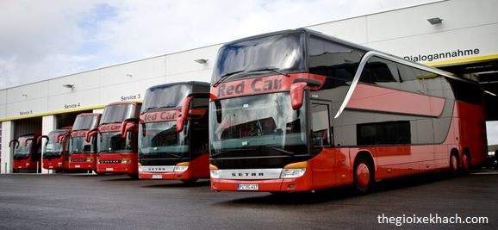

* Tên dự án: Website đặt vé xe bằng PHP.

##### Phát biểu vấn đề

Trên thực tế, nhu cầu đi lại của người dân tăng đột biến kéo. Với cách mua vé xe truyền thống đã không đáp ứng được hết nhu cầu đó. Thường diễn ra tình trạng chen lấn, xô đẩy tại các điểm bán vé để mua vé, nhất là những dịp lễ trong năm. Từ thực tế đó sẽ xẩy ra các vấn đề liên quan như chờ hàng giờ để mua vé hay là chờ hàng giờ để mua vé nhưng do không nắm được số lượng nên hết vé khi tới lượt. Cảnh chen lấn, xô đẩy còn tạo nên các tệ nạn như móc túi, cướp giật, kinh doanh vé xe chợ đen, càng làm cho tình hình xã hội thêm phức tạp.

Về phía nhà xe, những vấn đề trong việc quản lý, tổ chức bán vé xe sẽ gây khó khăn cho nhân viên từ bước tiếp nhận yêu cầu đến bước thanh toán, đánh dấu vị trí

Với sự đòi hỏi về việc mua bán của người dùng hàng năm tăng lên không ngừng, Người dùng A , Hãng xe B có nhu cầu cải tiến việc lưu trữ, tiếp nhận đơn và giao hàng cho khách hàng tại nhà một cách tự động nhằm đáp ứng khối lượng lớn về xử lí thông tin,tự động hóa thông qua máy tính cho người dùng. Sự can thiệp của WEBSITE ĐẶT VÉ XE sẽ mang đến hiệu quả hoạt động cao hơn trong công tác quản lí và giao hàng cho khách của Hãng xe B.

##### Mục tiêu

* Cho phép người quản lý theo dõi, tiếp nhận đơn đặt vé xe của từng khách hàng và tiến hành giao hàng đến địa chỉ của khách nêu sẵn.
* Đảm bảo cơ sở dữ liệu có độ bảo mật và tin cậy cao.

##### Mô tả

* Hệ thống sẽ thu thập tất cả các thông tin về khách hàng, tính đơn giá, quản lý danh sách vé xe….
* Lập danh sách, bảng biểu… giúp người quản lý nắm rõ thông tin cần thiết của từng hãng xe.

##### Lợi ích mang lại

* Tạo sự tiện dụng, nhanh chóng cho người quản lý.
* Tự động hóa công tác mua bán của khách hàng mà không cần đến trực tiếp hãng xe, tạo nên sự thân thiện trong cuộc sống .
* Tiết kiệm được thời gian và chi phí.

##### Các bước thực hiện để hoàn thành đồ án

* Lập kế hoạch phát triển hệ thống.
* Phân tích hệ thống.
* Thiết kế.
* Cài đặt.
* Kiểm tra.
* Biên soạn tài liệu và hướng dẫn sử dụng.

#### 1.2.1.3. Ràng buộc tổng quan hệ thống

* Không ảnh hưởng đến cơ cấu tổ chức và các hệ thống khác của hãng xe và khách hàng.
* Website sau khi triển khai phải đáp ứng được nhu cầu tự động 50% số lượng công việc liên quan.
* Dữ liệu phải đúng với thực tế và phải cập nhật thường xuyên.

### 1.2.2. Mô tả phương án tổng quan

#### 1.2.2.1. Phương án lưu trữ

##### Cơ sở dữ liệu My SQL

* MySQL là một cơ sở dữ liệu quan hệ miễn phí hiện nay đã được hãng Oracle mua lại từ hãng Sun. Nó thường được sử dụng kết hợp với PHP để lưu trữ dữ liệu của Website Website khi người dùng thao tác trên Website của chúng ta. Nếu các bạn đã từng học SQL Server một hệ cơ sở dữ liệu quan hệ của Microsoft thì khi tiếp cận với MySQL sẽ dễ dàng hơn, vì chúng vẫn được xây dựng giống nhau về tư tưởng, kiến trúc..

##### Tính phổ biến

##### Mysql là một hệ cơ sở dữ liệu theo cấu trúc quan hệ dễ dàng sử dụng và quản lý, MySQL thường được sử dụng cho nhiều công việc từ lớn tới nhỏ. Nó phổ biến vì nhiều lý do như sau:

##### MySQL là mã nguồn mở, nó hoàn toàn miễn phí.

##### MySQL là một chương trình rất mạnh mẽ.

##### MySQL sử dụng một form chuẩn của ngôn ngữ dữ liệu nổi tiếng là SQL.

##### MySQL làm việc được trên nhiều hệ điều hành cùng với nhiều ngôn ngữ phổ biến như PHP, PERL, C, C++, PHP…

##### MySQL làm việc nhanh và khỏe ngay cả với các tập dữ liệu lớn.

##### MySQL rất thân thiện với PHP, một ngôn ngữ thường được dùng để phát triển web

##### Các thành phần

##### *Database:* là một CSDL (cơ sở dữ liệu), trong CSDL bao gồm các table

##### *Table:* là bảng dữ liệu, trong table bao gồm các field

##### *Field:* là trường dữ liệu.

#### 1.2.2.2. Phương án khả thi

Với các mô hình dữ liệu trên, mô hình dữ liệu được áp dụng cho hệ thống là mô hình dữ liệu tập trung vì những lợi ích sau:

* Với sự phát triển của công nghệ hiện nay thì tốc độ đường truyền, dung lượng bộ nhớ không là vấn đề lớn, cơ sở dữ liệu tập trung giúp chúng ta dễ dàng sao lưu, phục hồi, bảo đảm an toàn dữ liệu.
* Về mặt phần cứng thì chi phí đầu tư cho mô hình này không cao.
* Về mặt bảo mật dữ liệu, cần phân quyền đối với người sử dụng hệ thống, mặt khác giúp việc quản lí được chặt chẽ hơn.

## 1.3. Cấu trúc đồ án

**Chương 1: Tổng quan**

* *Tổng quan về vấn đề được nghiên cứu:* Tóm tắt những lý thuyết, tài liệu có liên quan đến đề tài “Xây dựng Website đặt vé xe”.
* *Nhiệm vụ đồ án:* Lý do hình thành đề tài, mục tiêu nghiên cứu, đối tượng, phạm vi giới hạn.
* *Cấu trúc đồ án:* Trình bày cấu trúc của đồ án gồm các chương và tóm tắt từng chương.

**Chương 2: Cơ sở lý thuyết**

Các khái niệm và phương pháp bao gồm các công nghệ, hệ thống, các ràng buộc, … để giải quyết nhiệm vụ của đồ án.

**Chương 3: Kết quả thực nghiệm**

Giao diện và đặc điểm chức năng của chương trình.

**Chương 4: Kết luận**

Những kết luận chung, khẳng định những kết quả đạt được.

# CHƯƠNG 2. CƠ SỞ LÝ THUYẾT

## 2.1. Các khái niệm và cơ chế hoạt động

### 2.1.1. Tổng quan về PHP

#### 2.1.1.1. Môi trường lập trình PHP

PHP (viết tắt hồi quy "PHP: Hypertext Preprocessor") là một ngôn ngữ lập trình kịch bản hay một loại mã lệnh chủ yếu được dùng để phát triển các ứng dụng viết cho máy chủ, mã nguồn mở, dùng cho mục đích tổng quát. Nó rất thích hợp với web và có thể dễ dàng nhúng vào trang HTML. Do được tối ưu hóa cho các ứng dụng web, tốc độ nhanh, nhỏ gọn, cú pháp giống C và PHP, dễ học và thời gian xây dựng sản phẩm tương đối ngắn hơn so với các ngôn ngữ khác nên PHP đã nhanh chóng trở thành một ngôn ngữ lập trình web phổ biến nhất thế giới.



Ngôn ngữ, các thư viện, tài liệu gốc của PHP được xây dựng bởi cộng đồng và có sự đóng góp rất lớn của Zend Inc., công ty do các nhà phát triển cốt lõi của PHP lập nên nhằm tạo ra một môi trường chuyên nghiệp để đưa PHP phát triển ở quy mô doanh nghiệp..

#### 2.1.1.2. Ngôn ngữ lập trình PHP với Website

Khi người sử dụng gọi trang PHP, Web Server sẽ triệu gọi PHP Engine để thông dịch dịch trang PHP và trả kết quả cho người dùng như hình bên dưới.

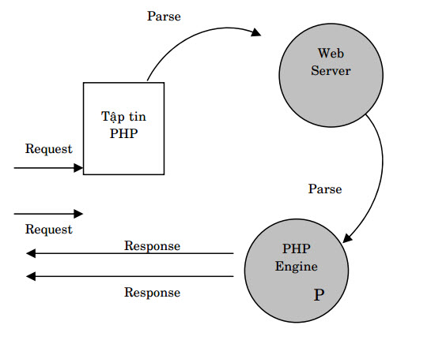

#### 2.1.1.3. Mô hình MVC trong PHP

– Mô hình MVC là mô hình gồm 3 lớp: Model, View, Controller. Cụ thể như sau:

* Model: Lớp này chịu trách nhiệm quản lí dữ liệu: giao tiếp với cơ sở dữ liệu, chịu trách nhiệm lưu trữ hoặc truy vấn dữ liệu.
* View: Lớp này chính là giao diện của ứng dụng, chịu trách nhiệm biểu diễn dữ liệu của ứng dụng thành các dạng nhìn thấy được.
* Controller: Lớp này đóng vai trò quản lí và điều phối luồng hoạt động của ứng dụng. Tầng này sẽ nhận request từ client, điều phối các Model và View để có thể cho ra output thích hợp và trả kết quả về cho người dung.

– Ta có thể mô tả lại hoạt động của mô hình MVC thông qua sơ đồ sau:

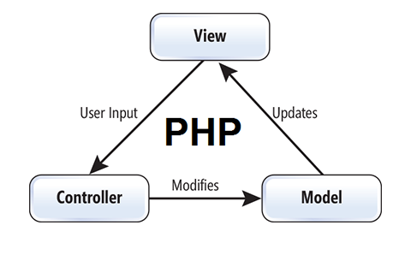

#### 2.1.1.4. Giới thiệu về Visual Studio Code

*  Visual Studio Code là một trình biên tập mã được phát triển bởi [Microsoft](https://vi.wikipedia.org/wiki/Microsoft) dành cho [Windows](https://vi.wikipedia.org/wiki/Microsoft_Windows), [Linux](https://vi.wikipedia.org/wiki/Linux) và [macOS](https://vi.wikipedia.org/wiki/MacOS). Nó hỗ trợ chức năng debug, đi kèm với [Git](https://vi.wikipedia.org/wiki/Git_(ph%E1%BA%A7n_m%E1%BB%81m)), có syntax highlighting, tự hoàn thành mã thông mình, [snippets](https://vi.wikipedia.org/w/index.php?title=Snippets&action=edit&redlink=1), và [cải tiến mã nguồn](https://vi.wikipedia.org/wiki/C%E1%BA%A3i_ti%E1%BA%BFn_m%C3%A3_ngu%E1%BB%93n). Nó cũng cho phép tùy chỉnh, do đó, người dùng có thể thay đổi theme, phím tắt, và cá tùy chọn khác. Nó miễn phí và là [phần mềm mã nguồn mở](https://vi.wikipedia.org/wiki/Ph%E1%BA%A7n_m%E1%BB%81m_t%E1%BB%B1_do_ngu%E1%BB%93n_m%E1%BB%9F), mặc dù gói tải xuống chính thì là [có giấy phép](https://vi.wikipedia.org/wiki/Ph%E1%BA%A7n_m%E1%BB%81m_s%E1%BB%9F_h%E1%BB%AFu_%C4%91%E1%BB%99c_quy%E1%BB%81n).
* Visual Studio Code được dựa trên [Electron](https://vi.wikipedia.org/wiki/Electron), một nền tảng được sử dụng để triển khai các ứng dụng [Node.js](https://vi.wikipedia.org/wiki/Node.js) máy tính cá nhân chạy trên động cơ bố trí Blink. Mặc dù nó sử dụng nền tảng Electronnhưng phần mềm này không phải là một bản khác của [Atom](https://vi.wikipedia.org/w/index.php?title=Atom&action=edit&redlink=1), nó thực ra được dựa trên trình biên tập của [Visual Studio Online](https://vi.wikipedia.org/wiki/Microsoft_Visual_Studio) (tên mã là "Monaco").
* Visual Studio Code là một trình biên tập mã. Nó hỗ trợ nhiều ngôn ngữ và chức năng tùy vào ngôn ngữ sử dụng theo như trong bảng sau. Nhiều chức năng của Visual Studio Code không hiển thị ra trong các menu tùy chọn hay giao diện người dùng. Thay vào đó, chúng được gọi thông qua khung nhập lệnh hoặc qua một tập tin [.json](https://vi.wikipedia.org/wiki/JSON) (ví dụ như tập tin tùy chỉnh của người dùng). Khung nhập lệnh là một giao diện theo dòng lệnh. Tuy nhiên, nó biến mất khi người dùng nhấp bất cứ nơi nào khác, hoặc nhấn tổ hợp phím để tương tác với một cái gì đó ở bên ngoài đó. Tương tự như vậy với những dòng lệnh tốn nhiều thời gian để xử lý. Khi thực hiện những điều trên thì quá trình xử lý dòng lệnh đó sẽ bị hủy.

### 2.1.2. Ưu và nhược điểm của MVC

1. Ưu điểm:

* Hệ thống phân ra từng phần nên dễ dáng phát triển
* Chia thành nhiều modun nhỏ nên nhiều người có thể làm chung dự án
* Vấn đề bảo trì cũng tương đối ok, dễ nâng cấp
* Dễ dàng debug trong quá trình xây dựng

1. Nhược điểm:

* Hệ thống sẽ chạy chậm hơn PHP thuần, tuy nhiên nó ko phải là vấn đề :D
* Xây dựng cầu kì và mất thời gian để xây dựng thư viện, cấu trúc
* Xét về ưu và nhược thì rõ ràng nên xử dụng MVC phải không nào các bạn :D

### 2.1.3. Tổng quan về cơ sở dữ liệu phpMyAdmin



Tobias Ratschiller, sau này là một nhà tư vấn CNTT và sau đó là người sáng lập của công ty phần mềm Maguma, bắt đầu làm việc trên một trang web dựa trên PHP [front-end](https://vi.wikipedia.org/wiki/Front-end_v%C3%A0_back-end) cho MySQL năm 1998, lấy cảm hứng từ MySQL-Webadmin. Ông đã từ bỏ dự án (và [phpAdsNew](https://vi.wikipedia.org/w/index.php?title=PhpAdsNew&action=edit&redlink=1), một dự án trong đó ông cũng là tác giả ban đầu) vào năm 2000 vì thiếu thời gian.

Bởi thời gian đó, phpMyAdmin đã trở thành một trong các ứng dụng PHP phổ biến nhất và các công cụ quản trị MySQL với một cộng đồng lớn của người sử dụng và đóng góp. Để phối hợp ngày càng tăng số lượng các bản vá lỗi, một nhóm các nhà phát triển ba đăng ký *The phpMyAdmin Project* tại [SourceForge.net](https://vi.wikipedia.org/w/index.php?title=SourceForge.net&action=edit&redlink=1) và phát triển vào năm 2001.

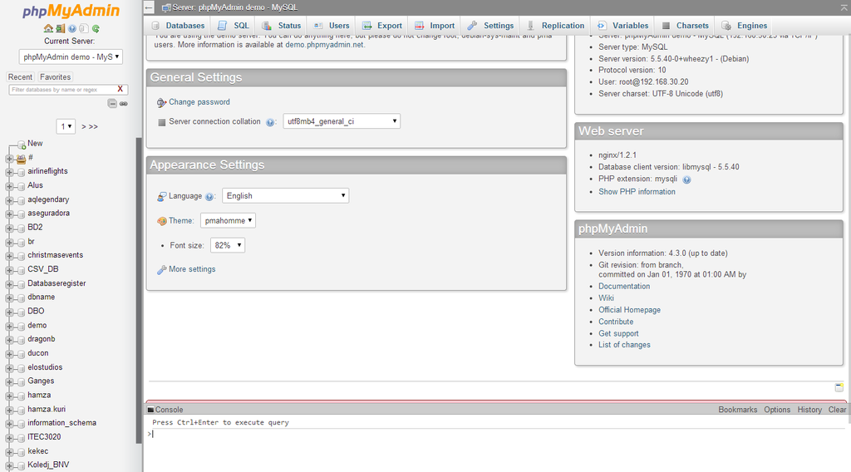

Các tính năng được cung cấp bởi chương trình bao gồm:[[6]](https://vi.wikipedia.org/wiki/PhpMyAdmin#cite_note-6)

1. Giao diện web
2. Quản lý cơ sở dữ liệu MySQL
3. nhập dữ liệu từ [CSV](https://vi.wikipedia.org/w/index.php?title=Comma-separated_values&action=edit&redlink=1) và [SQL](https://vi.wikipedia.org/wiki/SQL)
4. Xuất dữ liệu sang các định dạng khác nhau: [CSV](https://vi.wikipedia.org/w/index.php?title=Comma-separated_values&action=edit&redlink=1), [SQL](https://vi.wikipedia.org/wiki/SQL), [XML](https://vi.wikipedia.org/wiki/XML), [PDF](https://vi.wikipedia.org/wiki/PDF) (thông qua thư viện [TCPDF](https://vi.wikipedia.org/w/index.php?title=TCPDF&action=edit&redlink=1)), ISO/IEC 26300 - OpenDocument văn bản và bảng tính, [Word](https://vi.wikipedia.org/wiki/Microsoft_Word), [Excel](https://vi.wikipedia.org/wiki/Microsoft_Excel), [LaTeX](https://vi.wikipedia.org/wiki/TeX#C.C3.A1c_c.C3.B4ng_tr.C3.ACnh_d.E1.BA.ABn_xu.E1.BA.A5t)và các định dạng khác
5. Quản lý nhiều máy chủ
6. Tạo PDF đồ họa của bố trí cơ sở dữ liệu
7. Tạo các truy vấn phức tạp bằng cách sử dụng Query-by-example (QBE)
8. Tìm kiếm tổng quan trong cơ sở dữ liệu hoặc một tập hợp con của nó
9. Chuyển đổi dữ liệu được lưu trữ thành các định dạng bằng cách sử dụng một tập hợp các chức năng được xác định trước, như hiển thị dữ liệu [BLOB](https://vi.wikipedia.org/w/index.php?title=BLOB&action=edit&redlink=1) như hình ảnh hoặc tải về liên kết
10. Giám sát các truy vấn (quy trình)

### 2.1.4. Xác định yêu cầu

#### 2.1.3.2. Yêu cầu hệ thống

* Hệ thống sử dụng hệ quản trị cơ sở dữ liệu đủ lớn để đáp ứng số lượng vé xe ngày càng tăng.
* Máy chủ có khả năng tính toán nhanh, chính xác, lưu trữ lâu dài, bảo mật.
* Hệ thống mạng đáp ứng khả năng truy cập lớn từ nhiều khách hàng.
* Tiếp nhận đơn đặt vé và tính toán giá tiền .
* Thông tin có tính đồng bộ, phân quyền quản lý chặt chẽ.
* Bảo mật tốt cho người quản trị hệ thống.

#### 2.1.3.1. Yêu cầu chức năng

* Hệ thống phải cập nhật, lưu trữ được tất cả các thông tin chi tiết về các tài khoản của khách hàng , hãng xe, vé xe, danh mục, …
* Cập nhật theo danh mục: Vé xe, nước uống, …
* Nhập danh sách vé xe: từ người quản lý hoặc người sử dụng Website
* Tự động tính hóa đơn của khách hàng.
* Thêm, xóa, sửa vé xe.

## 2.2. Mô hình giải pháp

### 2.2.1. Sơ đồ phân rã chức năng

**WEBSITE ĐẶT VÉ XE**

### 2.2.2. Sơ đồ xử lý luồng dữ liệu

#### 2.2.2.1. Sơ đồ mức ngữ cảnh

NGƯỜI QUẢN LÝ

HÃNG XE

KHÁCH HÀNG

Yêu cầu quản lý Website

Trả lời yêu cầu

Trả lời yêu cầu

Trả lời yêu cầu

Yêu cầu tra cứu vé xe

Yêu cầu cập nhật vé xe

#### 2.2.2.2. Sơ đồ nguyên lý hoạt động

NGƯỜI QUẢN LÝ

KHÁCH HÀNG

HÃNG XE

HỆ THỐNG WEBSITE

DANH MỤC

VÉ XE

Truy vấn thông tin

Trả về thông tin

Xác nhận sử dụng Website

Yêu cầu sử dụng Website

Xác nhận sử dụng hệ thống

Yêu cầu sử dụng hệ thống

Yêu cầu cập nhật danh mục

Danh mục được cập nhật

Tiếp nhận đơn hàng

Tiến hành giao

Yêu cầu xử lý đơn giá vé

Kết quả xử lý đơn giá vé

Yêu cầu sử dụng Website

Xác nhận sử dụng Website

Yêu cầu xử lý

Kết quả xử lý

Truy vấn thông tin danh mục

Trả về thông tin danh mục

Truy vấn thông tin danh mục

Trả về thông tin danh mục

Truy vấn thông tin

Trả về thông tin

Truy vấn thông tin danh mục

Trả về thông tin danh mục

Truy vấn thông tin

Trả về thông tin

#### 2.2.2.3. Sơ đồ hệ thống và chức năng của Website

##### Quản lý hệ thống

NGƯỜI DÙNG

THÔNG TIN USER

Thông tin đăng nhập

Truy vấn thông tin User

Kết quả đăng nhập

Kết quả đăng xuất

Thông tin đăng xuất

Truy vấn thông tin User

Trả về thông tin User

Trả về thông tin User

Kết quả

Kết quả

Truy vấn

Truy vấn

|  |  |  |  |
| --- | --- | --- | --- |
| **Tên use case** | **Diễn giải** | **Kiểu dữ liệu** | **Độ dài** |
| User name | Tên tài khoải | Chuỗi | 20 |
| Number phone | Số | Số | 20 |
| Chúng email | Địa chỉ Chúng email | Chuỗi | 50 |
| Is Store | Có phải là hãng xe | Chuỗi | 50 |
| Is User | Có phải là khách hàng | Chuỗi | 50 |
| linkPhotoUser | Đường dẫn hình ảnh | Chuỗi | 50 |
| Address | Địa chỉ | Chuỗi | 100 |

##### Cập nhật danh mục

NGƯỜI QUẢN LÝ

THÔNG TIN TÀI KHOẢN

THÔNG TIN HÃNG XE

THÔNG TIN VÉ XE

THÔNG TIN HÓA ĐƠN

Danh mục đã cập nhật

Yêu cầu cập nhật danh mục

Truy vấn thông tin

Trả về thông tin

Truy vấn thông tin

Trả về thông tin

Trả về thông tin

Trả về thông tin

Truy vấn thông tin

Truy vấn thông tin

Danh mục đã cập nhật

Danh mục đã cập nhật

Danh mục đã cập nhật

Yêu cầu cập nhật danh mục

Yêu cầu cập nhật danh mục

Yêu cầu cập nhật danh mục

Trả về thông tin

Truy vấn thông tin

Truy vấn thông tin

Trả về thông tin

Trả về thông tin muamua hàng

Truy vấn thông tin

##### Xử lý thông tin hãng xe

NGƯỜI QUẢN LÝ

HÃNG XE

THÔNG TIN VÉ XE

THÔNG TIN HÃNG XE

THÔNG TIN LIÊN HỆ

THÔNG TIN ĐƠN GIÁ

Truy vấn thông tin

Trả về thông tin

Trả về thông tin

Truy vấn thông tin

Truy vấn thông tin

Trả về thông tin

Trả về thông tin

Truy vấn thông tin

Truy vấn thông tin

Truy vấn thông tin

Trả về thông tin

Trả về thông tin

Truy vấn thông tin

Trả về thông tin

Truy vấn thông tin

Trả về thông tin

Yêu cầu cập nhật

Kết quả cập nhật

Yêu cầu xác nhận

Kết quả xác nhận

##### Chức năng đặt vé xe

NGƯỜI QUẢN LÝ

KHÁCH HÀNG

THÔNG TIN VÉ XE

THÔNG TIN HÃNG XE

THÔNG TIN ĐƠN GIÁ VÉ

Truy vấn thông tin

Trả về thông tin

Trả về thông tin

Truy vấn thông tin

Truy vấn thông tin

Trả về thông tin

Trả về thông tin

Truy vấn thông tin

Truy vấn thông tin

Trả về thông tin

Truy vấn thông tin

Trả về thông tin

Yêu cầu tra cứu

Kết quả tra cứu

Yêu cầu

Kết quả

THÔNG TIN HÓA ĐƠN

Truy vấn thông tin

Trả về thông tin

Truy vấn thông tin

Trả về thông tin

### 2.2.3. Mô hình quan niệm dữ liệu

#### 2.2.3.1. Danh sách các thực thể

##### Thực thể *Đăng nhập bằng khách hàng*

ĐĂNG NHẬP (User name, Password, Number phone, Address, Chúng email)

*Diễn giải:*Muốn đăng nhập phải có một tên đăng nhập (User name) duy nhất để phân biệt với tên đăng nhập khác. Mỗi thông tin đăng nhập còn được xác định bởi mật khẩu (Password), Số (Number phone),địa chỉ (Address) và chúng email (Chúng email). Và một phân quyền Is User để phân biệt đó có phải là khách hàng hay không để Website xử lý.

##### Thực thể *Đăng nhập bằng hãng xe*

ĐĂNG NHẬP (Store name, Password, Number phone, Address, Chúng email)

*Diễn giải:*Một hãng xe muốn đăng nhập và đăng tải những vé xe của mình phải có một tên đăng nhập (Store name) duy nhất để phân biệt với tên đăng nhập khác. Mỗi thông tin đăng nhập còn được xác định bởi mật khẩu (Password), Số (Number phone),địa chỉ (Address) và chúng email (Chúng email). Và một phân quyền Is Store để phân biệt đó có phải là hãng xe hay không để Website xử lý.

##### Thực thể *Vé xe*

VÉ XE ( Name Product , Tên vé xe, Mô tả , Giá tiền)

*Diễn giải:*Mỗi vé xe có một NameProduct duy nhất để phân biệt với các vé xe khác và thuộc một danh mục cụ thể (Categories). Mỗi vé xe còn được xác định bởi Tên vé xe , Mô tả và Giá tiền của vé xe đó đồng thời có hình ảnh minh họa.

##### Thực thể *Hãng xe*

HÃNG XE (idStore, StoreName, NumberPhone, Address, timeWork)

*Diễn giải:*Mỗi hãng xe có một idStore (Mã hãng xe) duy nhất để phân biệt với các hãng xe khác và dùng được một tài khoản nhất định. Mỗi hãng xe còn được xác định bởi StoreName (Tên hãng xe), NumberPhone (Số ), Address (Địa chỉ), timeWork (Giờ làm việc) và đi kèm là ảnh minh họa.

#### 2.2.3.2. Các mối liên kết chức năng

##### Xét hai thực thể *khách hàng và tài khoản*

Ta thấy rằng mỗi khách hàng chỉ được đăng ký và sử dụng một tài khoản duy nhất để đặt vé xe.Như vậy, mỗi khách hàng đều có một tài khoản riêng và đều có những thông tin cá nhân riêng không trùng khớp.

##### Xét hai thực thể *hãng xe* và *tài khoản*

Mỗi hãng xe chỉ được đăng ký và sử dụng một tài khoản duy nhất để cập nhật và thay đổi vé xe.Như vậy, mỗi hãng xe đều có một tài khoản riêng và đều có những thông tin cá nhân riêng không trùng khớp.

##### Xét hai thực thể *hãng xe và vé xe*

Ta thấy rằng mỗi hãng xe phụ trách việc đăng tải rất nhiều loại vé xe phong phú trên các danh mục khác nhau và mỗi vé xe có thể có nhiều hãng xe bán cùng lúc nên việc trùng tên vé xe là điều khó tránh khỏi.

##### Xét hai thực thể *khách hàng và vé xe*

Ta thấy rằng mỗi khách hàng đều có nhu cầu cho việc lựa chọn rất nhiều loại vé xe trên các hãng xe khác nhau cho nhu cầu của mình bên cạnh các hãng xe khác nhau.

##### Xét hai thực thể *khách hàng và đơn giá vé*

Sau khi khách hàng chọn lựa xong những sản phẩm của mình thì Website sẽ tiến hàng thống kê số tiền khách phải tính trong hóa đơn về danh sách các vé xe đã lựa chọn.

#### 2.2.3.3. Hình ảnh mô phỏng cơ sở dữ liệu phpMyAdmin

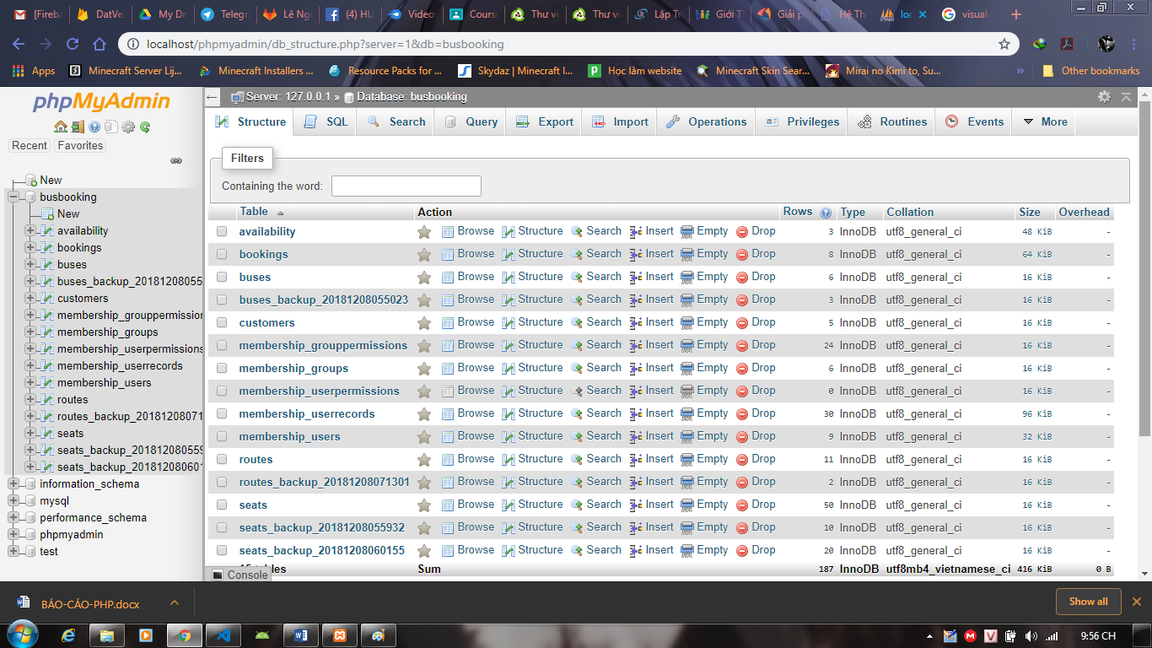

# CHƯƠNG 3. KẾT QUẢ THỰC NGHIỆM

## 3.1. Các thành phần chức năng của hệ thống

* **Chức năng đăng nhập hệ thống:** đăng nhập tài khoản để xử lý và tiến hành sử dụng Website.
* **Menu khách hàng:** chứa các chức năng thuộc quyền quản lý của khách hàng

*+ Hệ thống:* trở về trang chủ, đăng xuất khỏi trang quản lý, thoát khỏi Website

*+ Thông tin cá nhân*

*+ Lịch sử đặt vé*

*+ Đánh giá,chia sẽ*

* **Menu hãng xe:** chứa các chức năng thuộc quyền quản lý của hãng xe.
* *Hệ thống:* trở về trang chủ, đăng xuất khỏi trang quản lý, thoát khỏi Website
* *Thông tin hãng xe*
* *Cập nhật danh mục vé xe*
* *Đánh giá,chia sẽ*
* **Chức năng quản lý:**
* *Thông tin hãng xe*
* Hiển thị thông tin các hãng xe
* Thêm, xóa, cập nhật thông tin của từng hãng xe với tài khoản quyền là hãng xe.
* *Thông tin vé xe*
* Hiển thị thông tin các vé xe trong một hãng xe.
* Cập nhật danh mục vé xe
* Thêm, xóa, cập nhật thông tin của từng vé xe từng hãng xe
* *Thông tin hóa đơn*
* Hiển thị thông tin chi tiết hóa đơn mua hàng và số tiền phải trả
* Thêm, xóa, cập nhật vé xe trong hóa đơn.
* **Chức năng tính tiền:** Tính tổng tiền theo số lượng vé xe.
* **Chức năng tìm kiếm:**
* Tìm vé xe theo tên
* Tìm hãng xe theo tên.
* **Chức năng thống kê:**
* Danh sách, số lượng đặt vé trong lịch sử đặt vé

## 3.2. Sơ đồ chức năng ( Use case ) của Website đặt vé xe.

1. SƠ ĐỒ USECASE

* **Use Case Chức năng của Website Đặt Vé Xe**

Dựa vào yêu cầu của bài toán, ta có thể xác định chức năng chính của Website đặt vé xe online được thực hiện với khách hàng và nhà xe trong đó nhà xe sẽ bao gồm các chức năng quản lý và khách hàng sẽ bao gồm các chức năng lựa chọn, tra cứu. Dựa vào yêu cầu của bài toán ta có sơ đồ use case như sau:

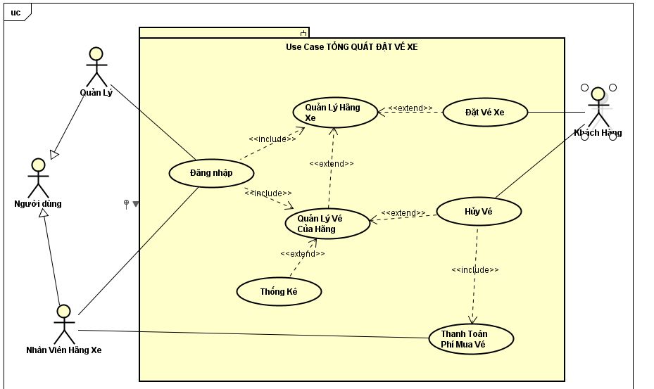

* **Use Case Đặt – Hủy Vé**

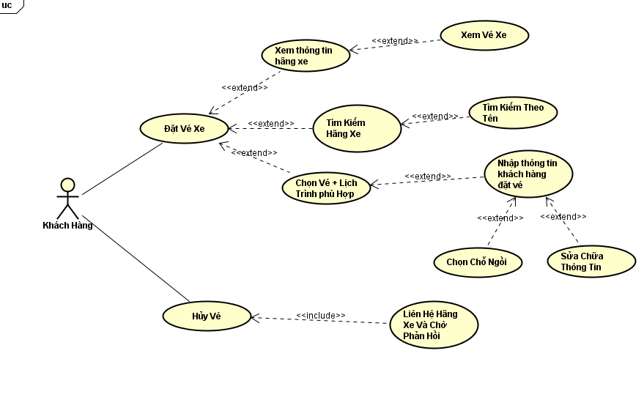

* **Use Case Quản Lý Vé**

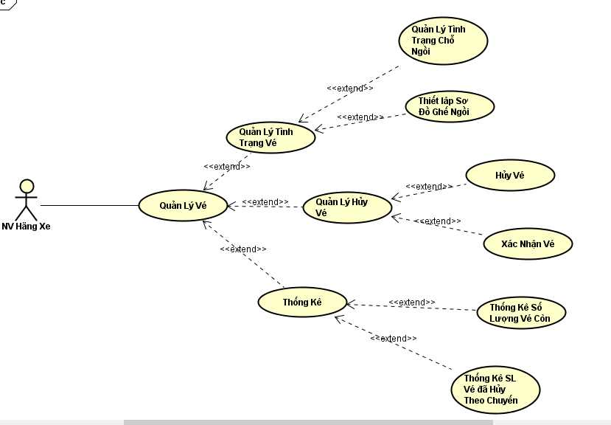

* **Use Case Quản Lý Hãng**

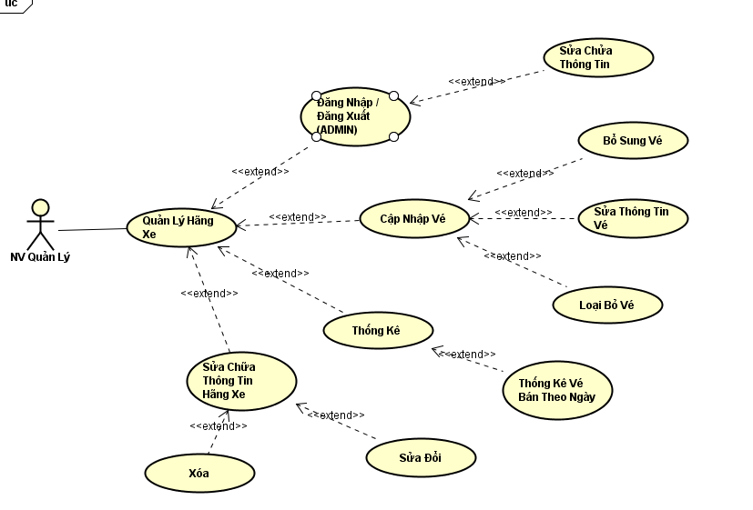

* **Use Case Thanh Toán**

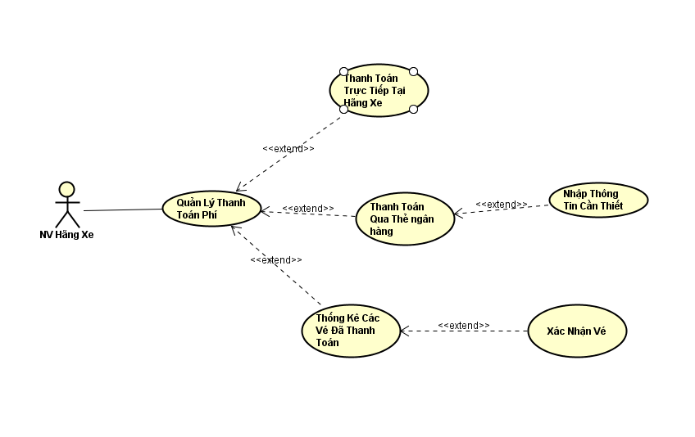

1. SƠ ĐỒ ACTIVITY

* **Activity Đăng Nhập**

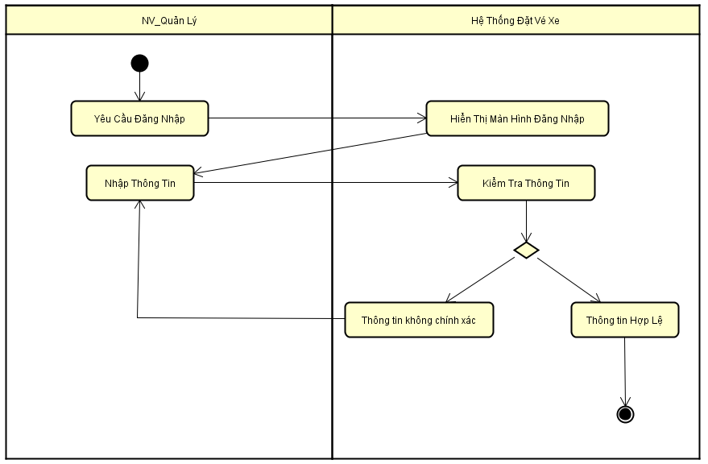

* **Activity Đăng Ký**

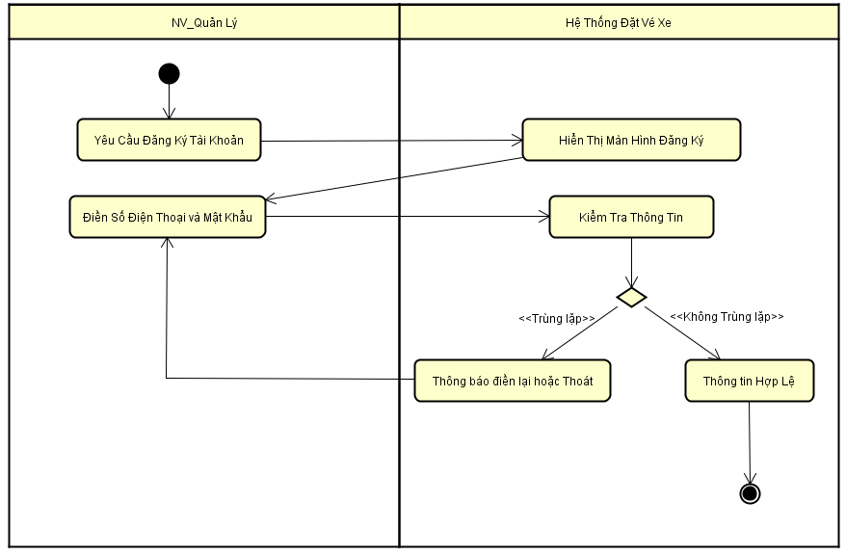

* **Activity Đặt Vé**

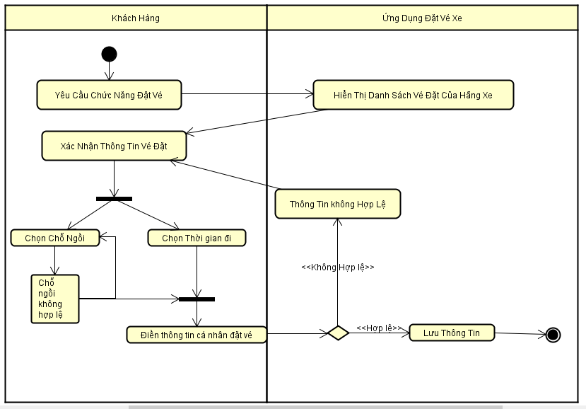

* **Activity Xóa Vé**

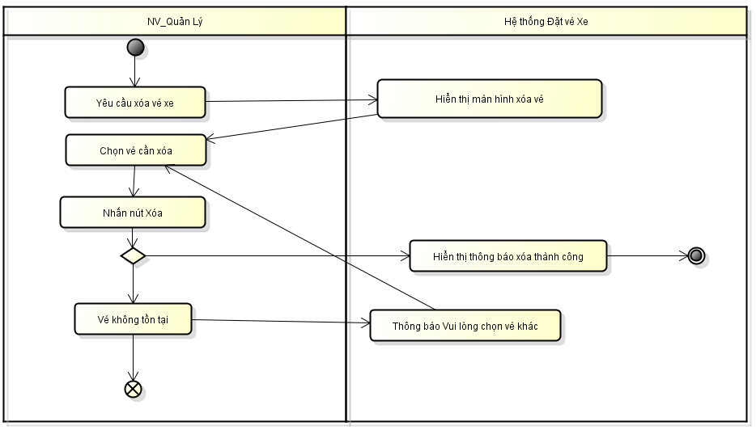

* **Activity Xchúng em thông tin**

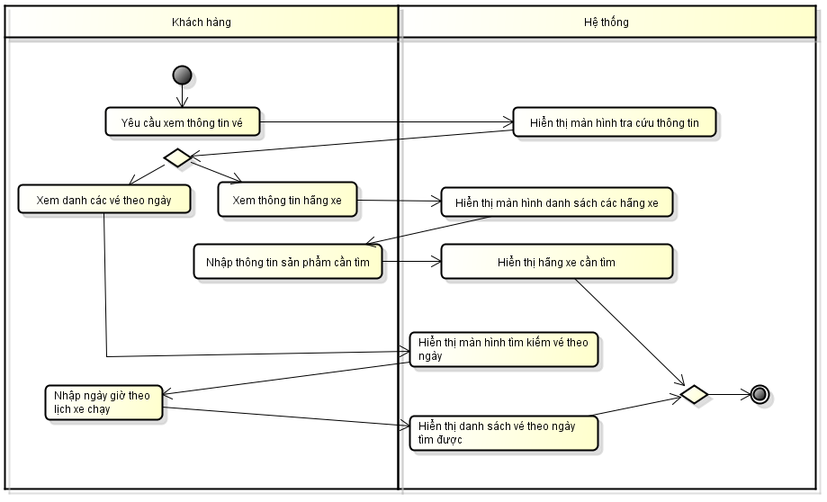

* **Activity Thanh Toán**

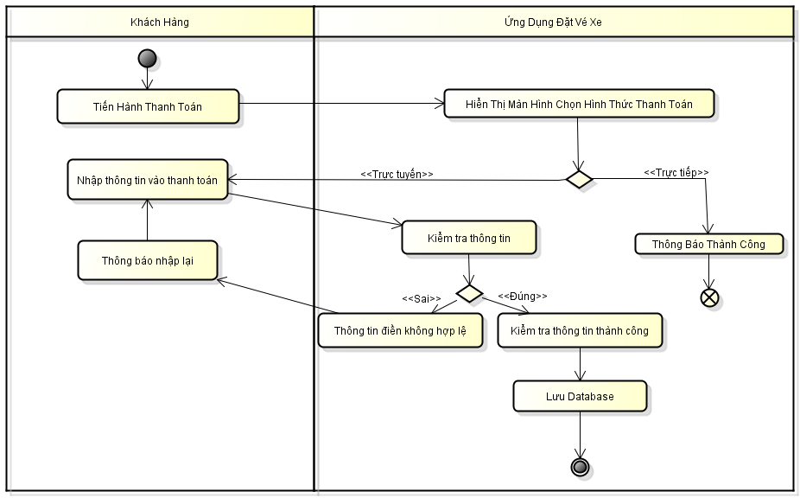

* **Activity Quản lý khách đặt vé**

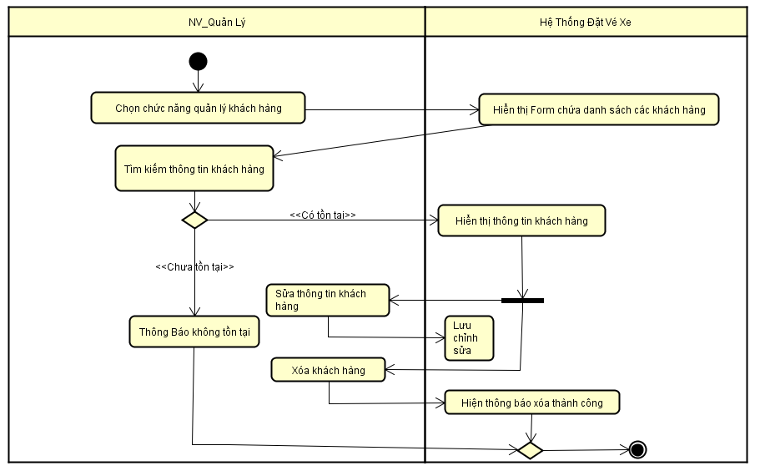

1. SƠ ĐỒ SQUENCE

* Sequence Đăng Ký

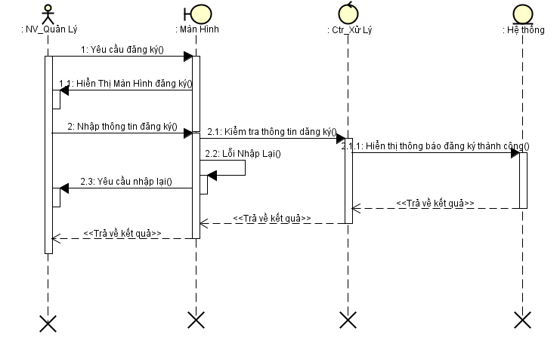

* **Sequence Đăng nhập**

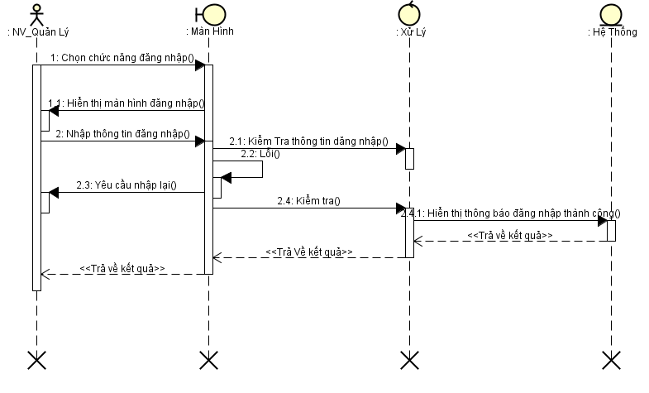

* **Sequence Đặt Vé**

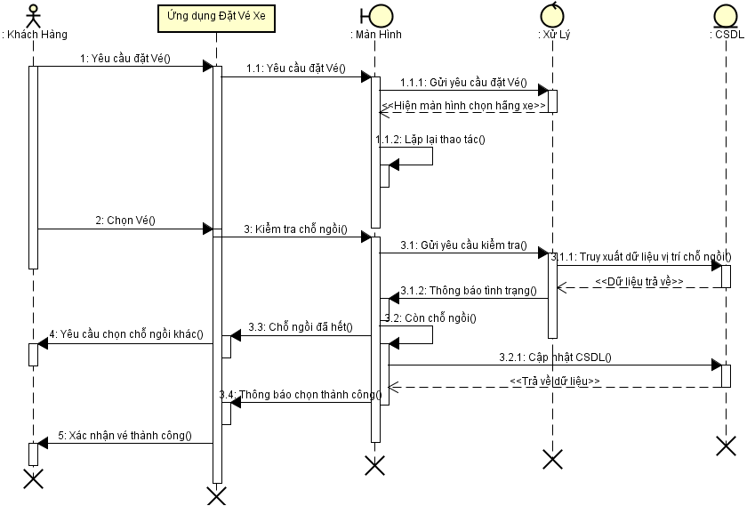

* **Sequence Thanh Toán**

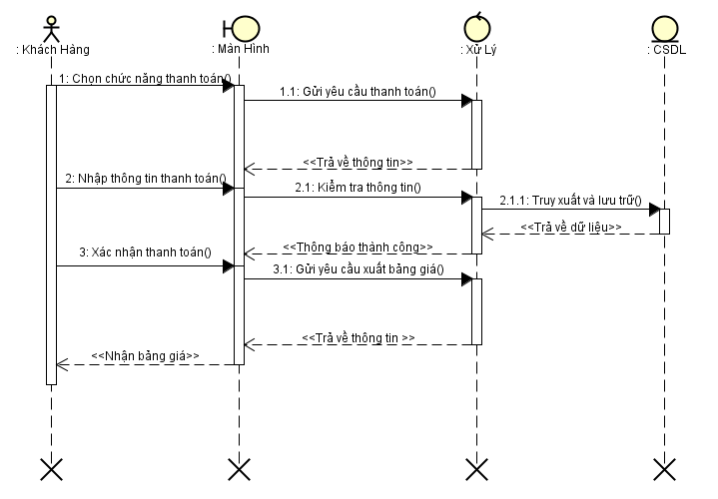

* **Sequence Thêm Vé Xe**

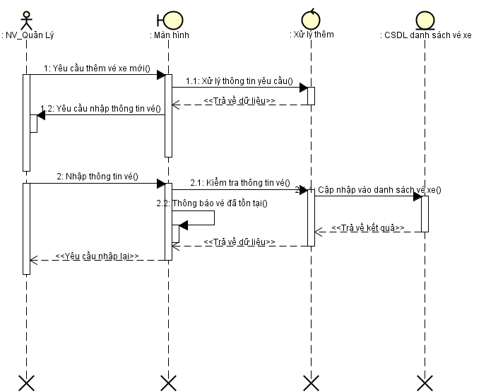

* **Sequence Xchúng em thông tin**

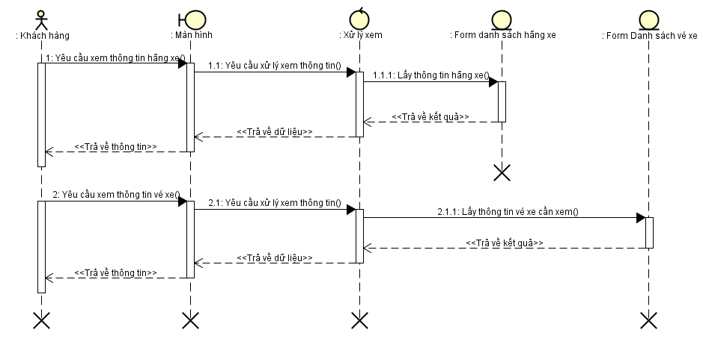

* **Sequence khách hàng đã đặt vé**

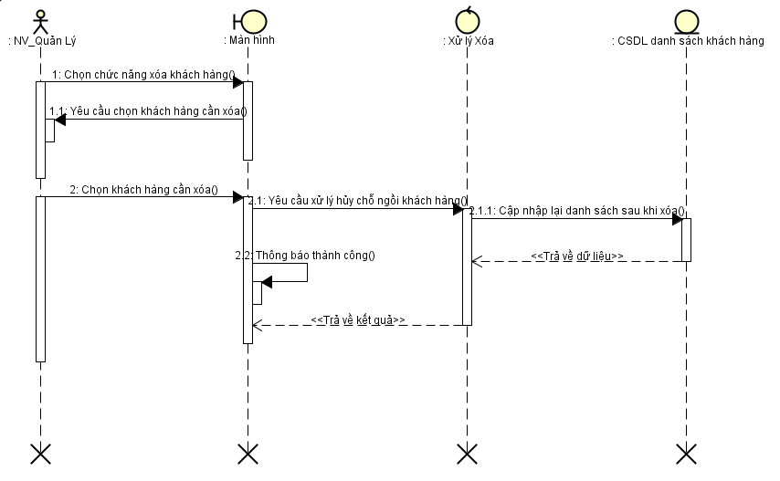

* **Sequence Xóa Vé Xe**

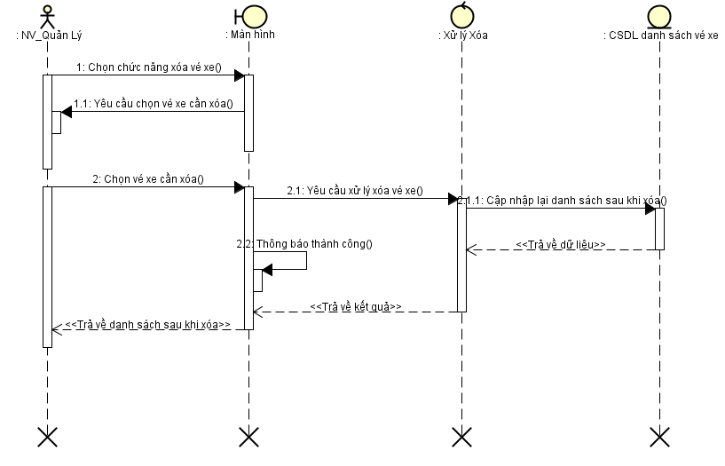

## 3.3. Hình ảnh giao diện Website Đặt vé xe bằng PHP

### 3.2.1. Giao diện đăng nhập

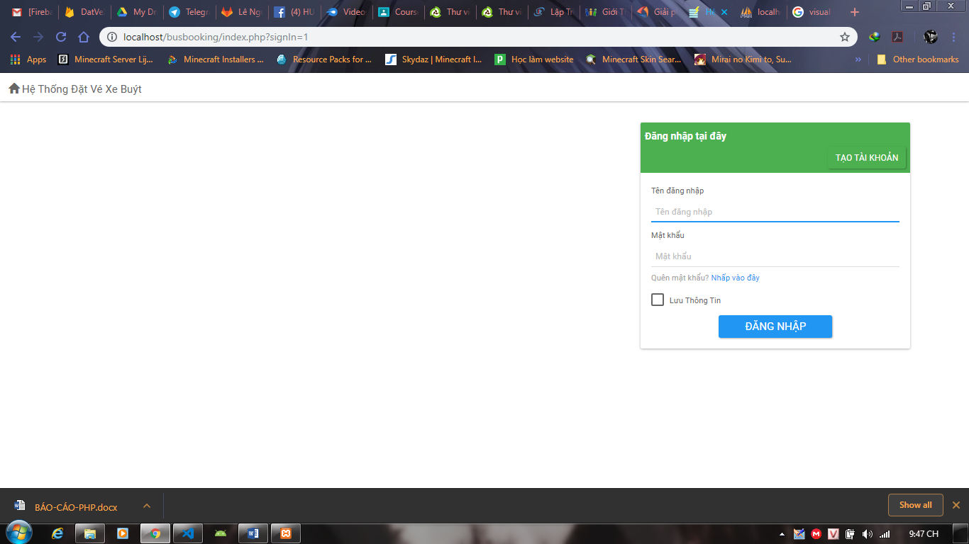

### 3.2.2.Giao diện tạo tài khoảng

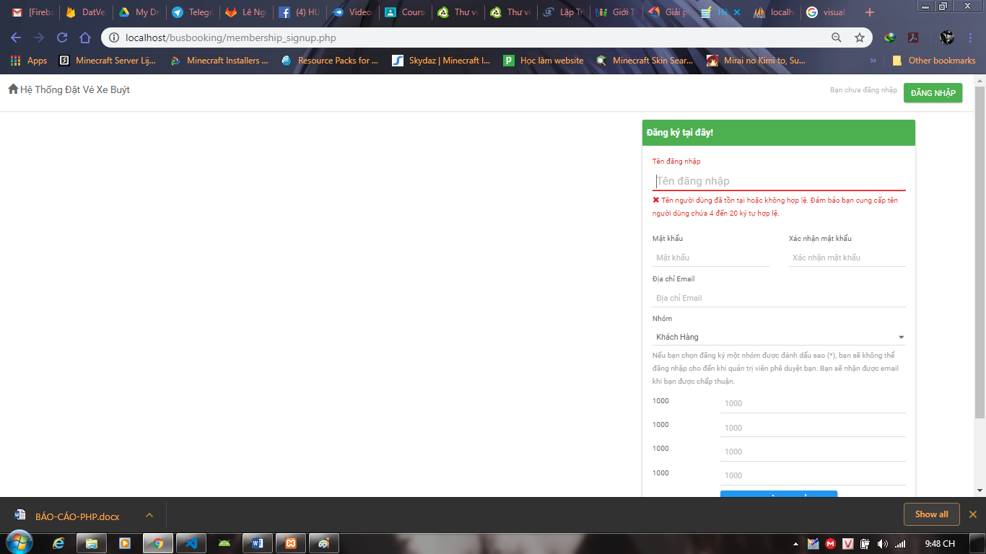

### 3.2.3. Giao diện thêm khách hàng

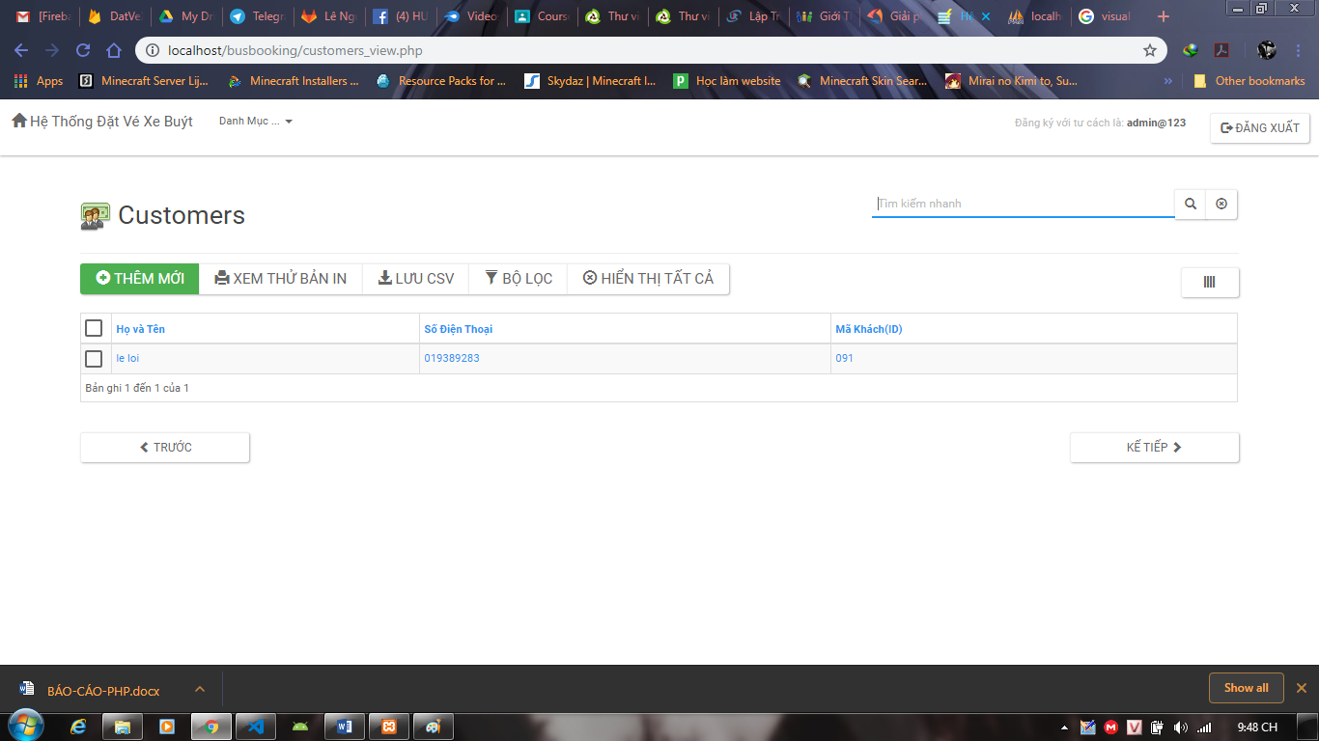

### 3.2.4. Giao diện đặt vé xe

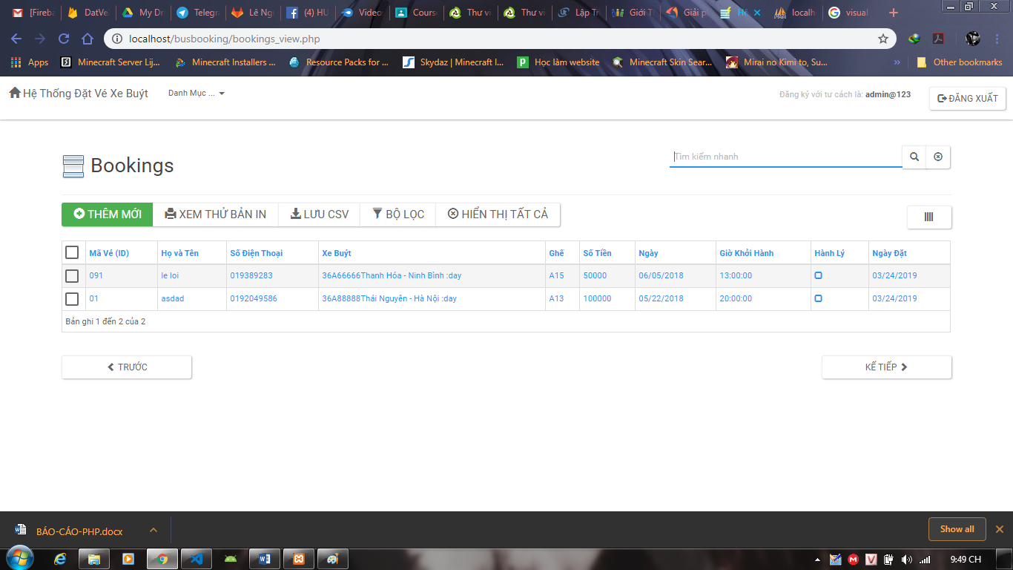

### 3.2.5. Giao diện thông tin xe

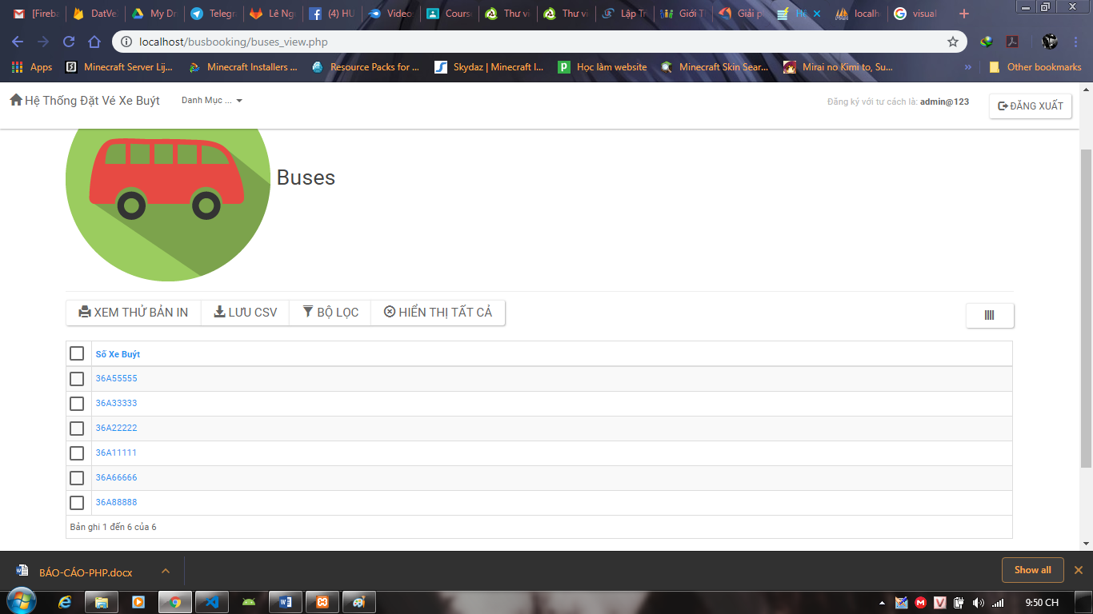

* Lắp đặt sơ đồ ghế ngồi

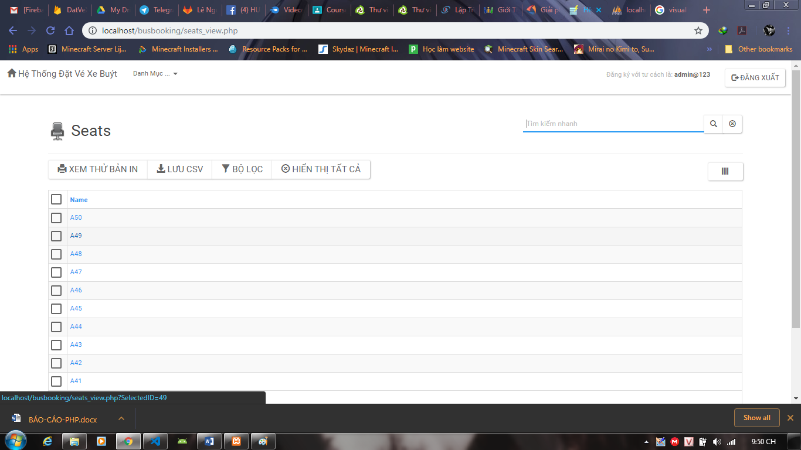

### 3.2.6. Giao diện những xe khả dụng

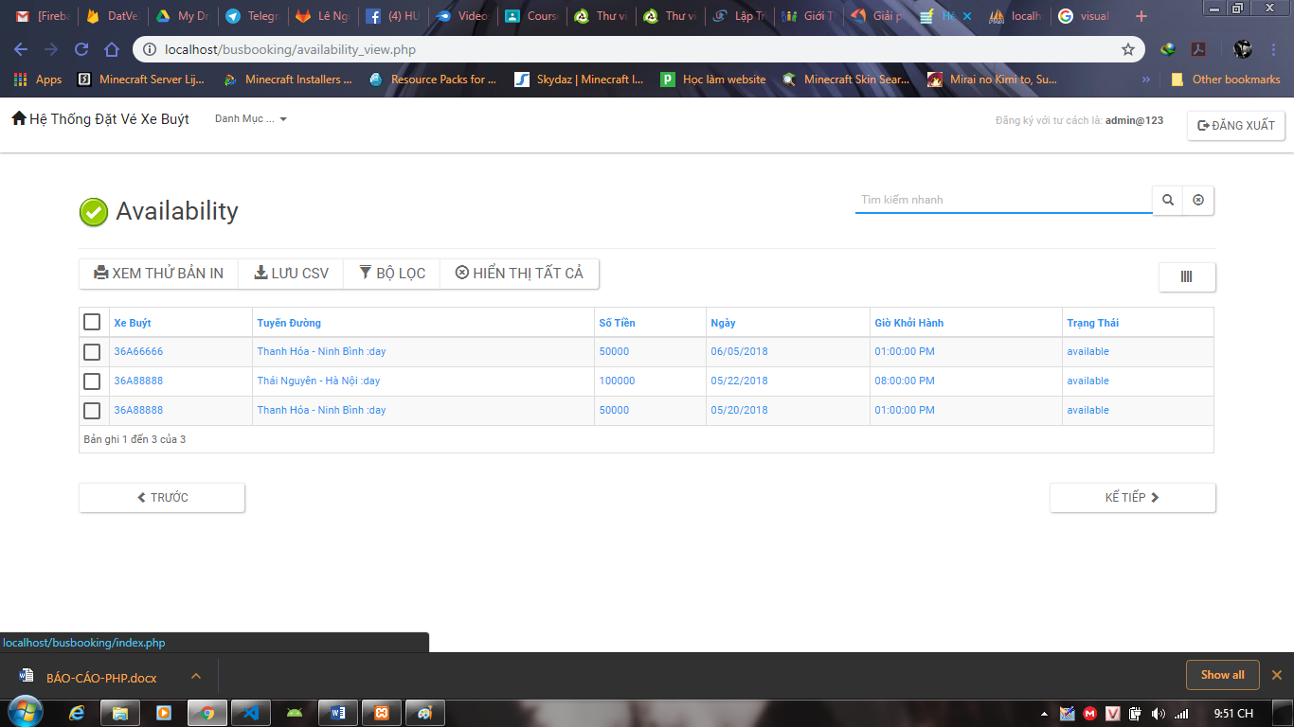

### 3.2.7. Tuyến đừng xe

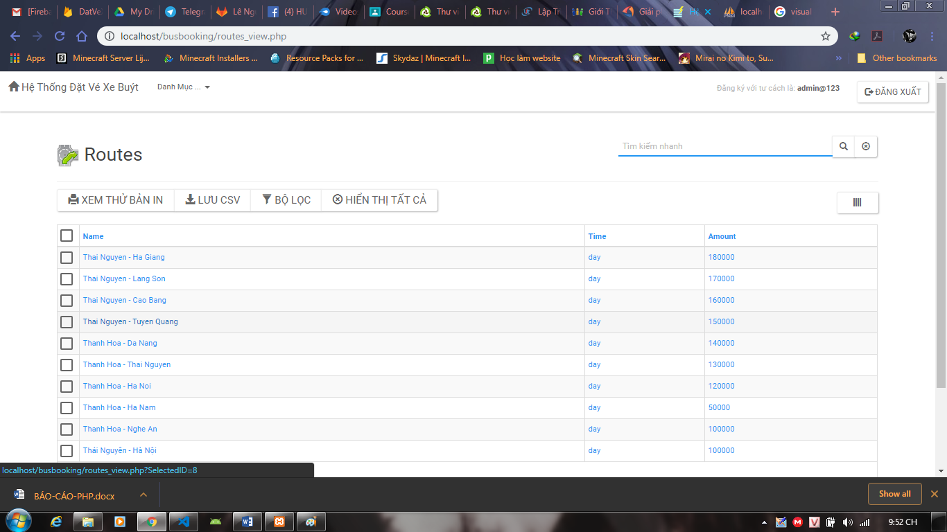

# CHƯƠNG 4. KẾT LUẬN

## 4.1. Kết quả đạt được

Xây dựng Website quản lý nói chung và Website đặt vé xe nói riêng không chỉ là việc xây dựng đơn thuần mà đòi hỏi trước đó phải tiến hành một cách có hệ thống các giai đoạn khảo sát, phân tích thiết kế.

Đứng trước xu thế phát triển của công nghệ thông tin như vũ bão hiện nay thì việc xây dựng Website đặt vé xe trong cuộc sống hiện nay là điều thiết yếu và mang tính thực tế cao. Qua việc nghiên cứu xây dựng đề tài này, chúng chúng em đã phần nào củng cố được các kiến thức về lập trình và nắm được cách làm thế nào để xây dựng được một Website. Từ đó, chúng chúng em có thể xây dựng được những Website tương tự .

## 4.2. Đánh giá Website

### 4.2.1. Ưu điểm

* Rút ngắn được thời gian và tiền bạc của khách hàng và người quản lý trong việc mua bán.
* Sử dụng laptop vào việc tìm kiếm các thông tin chi tiết về thông tin các vé xe và địa điểm bán dễ dàng, nhanh chóng và thuận tiện hơn. Việc lưu trữ các thông tin về vé xe đơn giản, không cần phải có nơi lưu trữ lớn.
* Việc thống kê thuận tiện, nhanh chóng
* Với những chức năng xử lý sẵn có trong hóa đơn là điều cần thiết để tiết kiệm thời gian.

### 4.2.2. Nhược điểm

* Để xây dựng được một hệ thống quản lý tốt cần đầu tư chi phí vào máy móc, phần mềm…
* Một số trường hợp trong Website Đặt vé xe vẫn chưa giải quyết hết.

## 4.3. Hướng phát triển và mở rộng đề tài

Đề tài *“Website Đặt vé xe bằng PHP”* cần được mở rộng và xchúng em xét trên nhiều khía cạnh hơn để Website được hoàn thiện, giúp cho việc quản lý hệ thống và sự tương tác giữa người mua và người bán dễ dàng hơn , giảm bớt sự cồng kềnh thời gian vận chuyển… Trong đề tài này, chúng em chỉ mới phân tích và xây dựng ứng đơn giản, cần phải phát triển và làm rõ thêm:

* Tích hợp thêm việc quản lý và thống kê những khách hàng quen thuộc để có các chương trình khuyến mãi.
* Chuyển hướng nâng nhu cầu lên trong nước và quốc tế để mở rộng thị trường.

# Tài liệu tham khảo

1. PGS.TS Nguyễn Thanh Bình et al, "Phân tích và thiết kế giải thuật", Nhà xuất bản Giáo dục Việt Nam, 2016.
2. PGS.TS Nguyễn Thanh Bình, "Kiểm thử phần mềm", Nhà xuất bản Giáo dục Việt Nam, 2013.
3. Dương Anh Đức, "Bài giảng Phân tích thiết kế hướng đối tượng sử dụng UML", Đại học KHTN-Đại học Quốc gia TP.HCM, 2000.
4. Đặng Văn Đức, "Phân tích thiết kế hướng đối tượng bằng UML", Nhà xuất bản Giáo dục Việt Nam, 2001.
5. Jason Ostrander, "Android UI Fundamentals Develop & Design".

##### Link Internet

1. [*http://www.tutorialspoint.com/*](http://www.tutorialspoint.com/)
2. [*http://stackoverflow.com/*](http://stackoverflow.com/)

* Video Youtube Website PHP Khoa Phạm.